Cahier des charges

# Introduction

En partant du site web réalisé par AUGUSTE Bastien et Nicolas Mamet et de celui réalisé par BRIANT Arnaud et PIPINO Jérôme, et en reprenant les fonctionnalités intéressantes, nous allons créer un nouveau site, auquel nous allons associer une application pour gérer les stocks et la production.

Le but de ce site sera de présenter différents chars d’assaut, et de les vendre en pièces détachées ou assemblés.

# Définitions des cas d’utilisation

Diagramme des cas d’utilisation du site web :

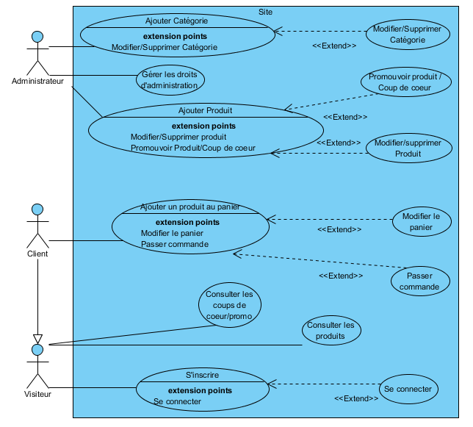

Diagramme des cas d’utilisation de l’application :

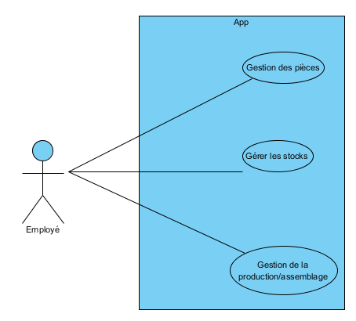

Scénario : Consulter produit

Système : Site web

Acteur : Visiteur/Client

Prérequis : aucun

Scénario nominal 1 :

1. Le visiteur clique sur le bouton « Produits ».
2. Le système affiche la liste des catégories de produits.
3. Le visiteur sélectionne une catégorie.
4. Le système affiche le nom, le prix et l’image des produits présents dans la catégorie.
5. Le visiteur sélectionne un produit.
6. Le système affiche la page du produit, contenant tous les détails du produit.
7. Le visiteur clique sur le bouton de retour à la catégorie.
8. Le système reprend à l’étape 4.

Scénario alternatif :

* A n’importe quelle étape, le visiteur peut retourner à l’accueil du site ou retourner à la liste des catégories en cliquant sur les boutons associés.

Scénario nominal 2 : L’utilisateur peut rechercher un produit dans la barre de recherche.

* 1. Le visiteur saisit le nom d’un produit puis valide.
  2. Le système affiche la liste des produits correspondants.
  3. Le visiteur sélectionne un produit.
  4. Le système affiche la page du produit.
  5. L’utilisateur clique sur le bouton de retour à la recherche.
  6. Le système retourne à l’étape 2.

Scénario alternatif :

5a : L’utilisateur demande à afficher la catégorie du produit

1. L’utilisateur clique sur « Retour à la catégorie associée »
2. Le système retourne à l’étape 4 du scénario nominal 1.

Scénario : Ajouter au panier

Système : Site web

Acteur : Client

Prérequis : Client identifié et en train de consulter la liste des produits ou un produit en particulier

Scénario nominal :

1. L’utilisateur clique sur ajouter au panier.
2. Le système ajouter le produit au panier.

Scénario : Passer commande

Système : Site web

Acteur : Client

Prérequis : Avoir constitué un panier

Scénario nominal :

1. L’utilisateur clique sur « Passer commande ».
2. Le système affiche la page de sélection du moyen de paiement.
3. L’utilisateur sélectionne un moyen de paiement.
4. Le système affiche la page de paiement.
5. L’utilisateur saisit ses informations de paiement.
6. Le système valide l’achat et vide le panier.

# Contraintes non-fonctionnelles :

1. Site web
2. Rapidité

Une page web doit mettre moins d’une seconde à s’afficher, exception faite de l’affichage du catalogue (chargement des images plus long). Les traitements simples (connexion, modification panier) doivent mettre moins d’une seconde également. Les traitements plus lourds (validation de la commande) doivent mettre moins de 3 secondes.

1. Portabilité

Le site doit s’adapter aux différentes résolutions / tailles d’écran communes sur les ordinateur de bureau et portables. Le site ne s’adapte pas aux smartphones.

1. Ergonomie

Le site doit être simple et instinctif à utiliser.

1. Application
2. Rapidité

La rapidité est moins importante, éviter les délais de plus de dix secondes sur les opérations simples.

1. Ergonomie

L’application doit être simple d’utilisation mais les utilisateurs seront formés donc moins de recherche que le site.

1. Portabilité

L’installation doit être simple, indépendante de la plateforme et ne nécessitant pas les droits admin.

# Diagramme de classes de la base de données :

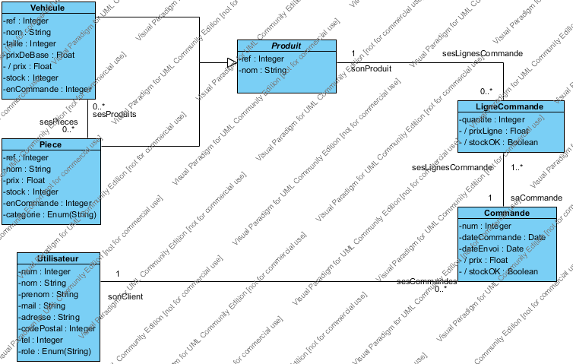

# Diagramme de classes de l’application :

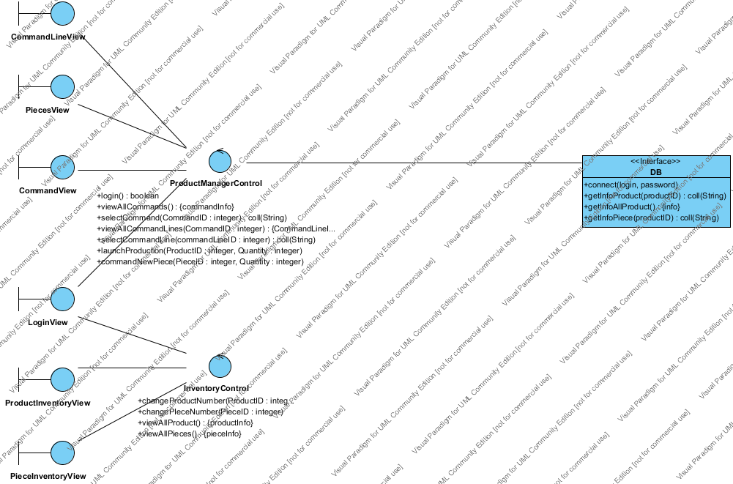

# Conclusion

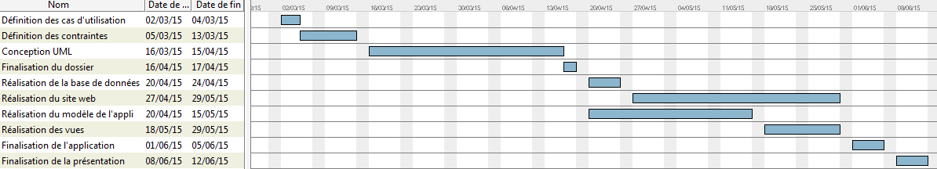

La conception est maintenant terminée et il nous reste maintenant la réalisation technique.